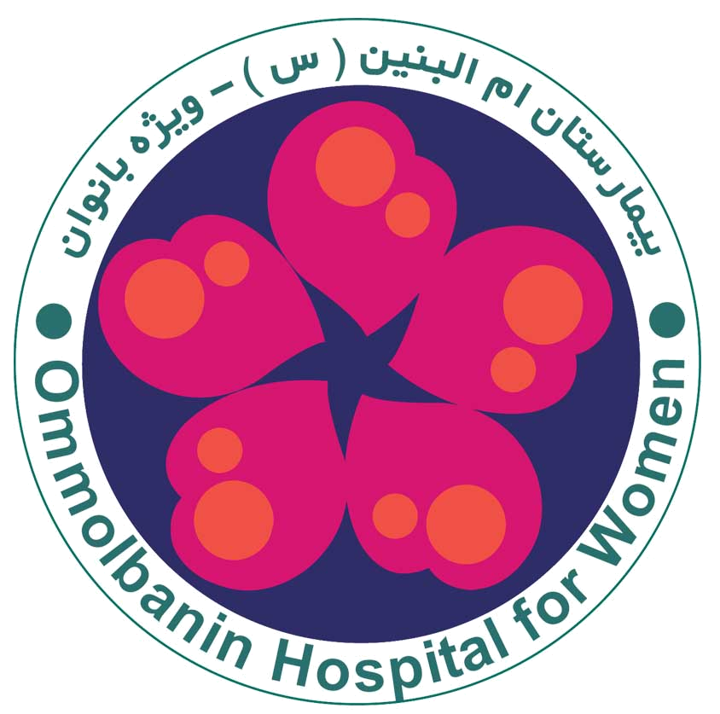


جراحی پستان
تاریخ بازنگری بعدی: 403/8/2 | تاریخ آخرین بازنگری:401/8/12

منبع: Med line plus
پائیز401

تعریف:
اصلی ترین روش درمان توده پستان جراحی است و انواع مختلفی دارد. جراحی پستان ) ماستکتومی گاهی با برداشتن تمام نسج پستان همراه با غده های لنفاوی زیر بغل و تمام بافت های مجاور و گاهی اوقات برداشتن قسمتی از پستان را شام می شود.
مراقبت های قبل از عمل جراحی پستان :
بسته به نوع عمل جراحی و سرعت بهبودی بیمار مدت
اقامت در بیمارستان تغییر می کند بطوریکه این زمان
می تواند فقط 1 الی 2 روز باشد.

بعد از عمل قبل از عمل
بیمار از شب قبل ) حدود 10 الی 12 ساعت قبل از عمل) تا ساعاتی پس از آنکه از اتاق عمل به بخش می آیند اجازه خوردن و آشامیدن ندارد.
طول مدت جراحی بسته به نوع عمل حدود 1 الی 3ساعت خواهد بود بدیهی است در موارد بازسازی این زمان بیشتر خواهد بود.
یک یا دو درن جهت تخلیه ترشحات محل زخم در ناحیه
جراحی شده ، تعبیه خواهد شد.
مددجوگرامی شما ممکن است به علت لوله گذاری در حلق در هنگام بیهوشی پس از عمل کمی احساس گلودرد داشته باشد. درضمن ممکن است احساس کرختی، خارش یا درد در قفسه سینه ، سطح داخلی بازو و یا شانه داشته باشد که این موارد نگران کننده نمی باشد.
آیا ممکن است شما دچار اختلالات خلقی (مسائل روحی و روانی) پس از عمل شوید ؟

بعد از عم جراحی ممکن است تغییراتتی در وضعیت روحی و روانی شما بوجود آید و باعث تغییراتی در کیفیت زندگی شما شود که جای نگرانی نیست وشما می توانید با ارجاع به مرکز مشاوره یا کلینیک خودمراقبتی در جهت پیشگیری از ایجاد اختلالات روحی و روانی خود گام مؤثری برداشته و راه را برای ارتقاء کیفیت زندگی خود هموار سازید.

رژیم غذایی :
شما هیچگونه ممنوعیت غذایی ندارید .
زمانی که در مراحل ابتدایی بیماری به سر می برید اگر یک رژیم غذایی غنی از میوه ، سبزیجات ، دانه های کامل و لبنیات کم چرب مصرف نمایید ، برای شما مفید خواهد
بود.
انواع لوبیا ، برنج سبوس دار، سبزیجات سرشار از فیبر مثل گل کلم، کلم بروکلی و ... همگی دارای آنزیم های مناسب ضد توده هستند.
مراقبت های بعد از عمل جراحی پستان:
1 . بعد از جراحی حتما استراحت کامل داشته باشید .
2 . به دستورات دارویی و توصیه های پزشکی توجه داشته و به آنها عمل کنید.
3 . همیشه از انجام خونگیری ، اندازه گیری فشار خون و تزریقات در دست سمت پستان عمل شده مانع شوید.
4. در صورتیکه شما با درن مرخص می شوید دقت فرمایید راه درن باز باشد ودر صورت نیاز به تخلیه , ابتدا به وسیله کلامپ انتهای درن را ببندید سپس محفظه را تخلیه نمایید ومجددا کلامپ را باز نمایید.
5. درن ها معمولا بر حسب میزان ترشحات تا روز دهم کشیده خواهند شد. بیمار لازم است تا 84 ساعت بعد از خارج کردن این درن ها حمام نرود.
6 . روی دست عمل شده نخوابید و یک بالش نرم کوتاه زیر دست عمل شده هنگام خواب قرار دهید.
7 . از حمل اشیای سنگین(بیشتر از 2 کیلو) خودداری کنید.
8. از آویزان کردن دست سمت عمل شده خودداری کنید.
9. حرکات خفیف دست باید زودتر آغاز شود.
10. در صورت مشاهده هر گونه ترشح ,خونریزی, تغییر رنگ یا تورم محل عمل به پزشک اطلاع دهید.
11 . از صدماتی نظیر کوفتگی ,بریدگی وسوختگی پرهیز نمایید.
12 . از هرگونه اقدام خودسرانه درمورد دست عمل شده نظیر حجامت ,بادکش ,زالو و... بپرهیزید.
13 . لازم است پس از جراحی حرکات شانه را انجام دهید تا هم از ایجاد لنف ادم جلوگیری شود و هم کاهش حرکات منجر به سفتی مفصل نشود. باید سه تا چهار روزبعد از جراحی که درد کاهش پیدا کرده حرکات ورزشی را شروع کنید و همه ی ورزش ها و فعالیت ها باید در حد تحمل شما باشند.اگر فعالیتی منجر به درد بازوی شما شده به معنی آن است که شما بیش از تحمل خود آن حرکت را انجام داده اید.
فعالیتهای ورزشی باید سه بار در روز و هر دفعه سه مرتبه انجام شود.

